浙江大学城市学院实验报告
课程名称 数据库系统设计与开发
实验项目名称 实验9 用Hibernate进行多表操作
学生姓名 专业班级 学号

实验成绩 指导老师（签名 ） 日期

一. 实验目的和要求
1.了解Hibernate的基本工作原理；
2.理解Hibernate的配置。
3.掌握简单映射文件的编写
二. 实验内容、原理及实验结果与分析
注：本次实验请在实验8基础上开展
- Hibernate中的对象状态
- 在出版社表中手工增加一些数据。
- 在HibernateUtil类的main函数中加入代码：
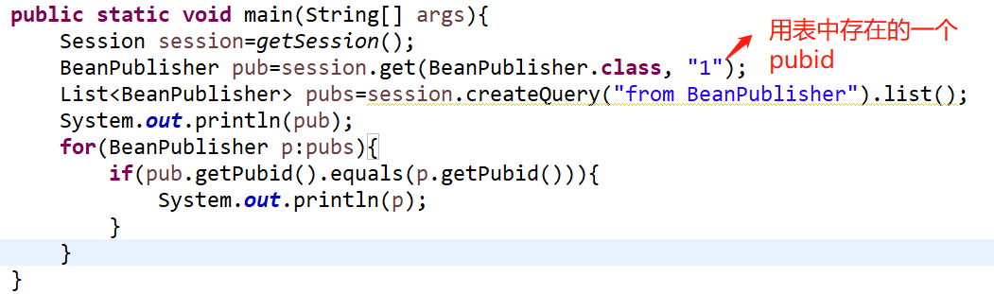
- 运行HibernateUtil类
运行结果：

问题：
- 变量pub处于什么状态？（瞬时、持久、脱管）
- pubs变量中的出版社对象处于什么状态？（瞬时、持久、脱管）
- 运行结果显示的两个对象完全一样，说明了什么？
- 如果希望输出的两个对象不一样，在下面的位置可以添加什么代码？请至少提供两种方法。
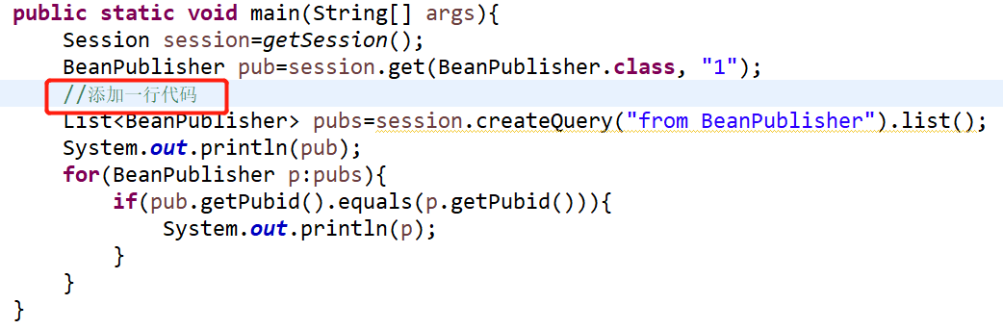

- 多对一关联
- 在BeanBook增加一个属性：BeanPublisher publisher；注意补全get/set方法
- 在booklib.hbm.xml文件中修改BeanBook的pubid字段映射，采用many-to-one方式实现publisher的引用配置。
- 将HibernateUtil类的main函数改为如下代码：
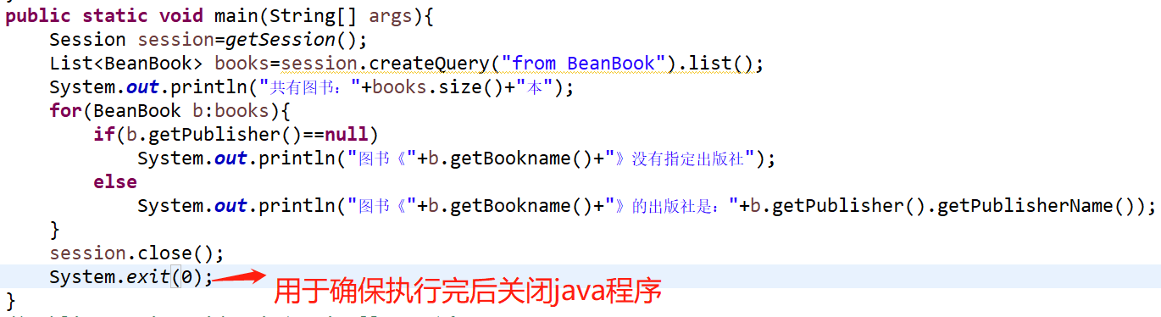
- 确认Hibernate.cfg.xml文件中show_sql配置项为true
- 运行HibernateUtil类，查看结果
运行结果：

问题：
- 从输出结果看，如果数据库表中有5本图书，则一共会执行了多少次SQL语句？根据内容输出的顺序，每个SQL语句是在运行那句代码时，Hibernate触发执行的。

- 如果将hbm文件中的配置改为如下方式，再执行一遍程序，看看有什么区别，请说明为什么？

- 一对多映射
- 在BeanPublisher增加一个属性：Set<BeanBook> books；注意补全get/set方法
- 在booklib.hbm.xml文件中修改BeanPublisher的映射，增加一个set映射，如下所示。
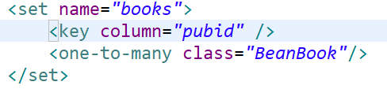
- 将HibernateUtil类的main函数改为如下代码：
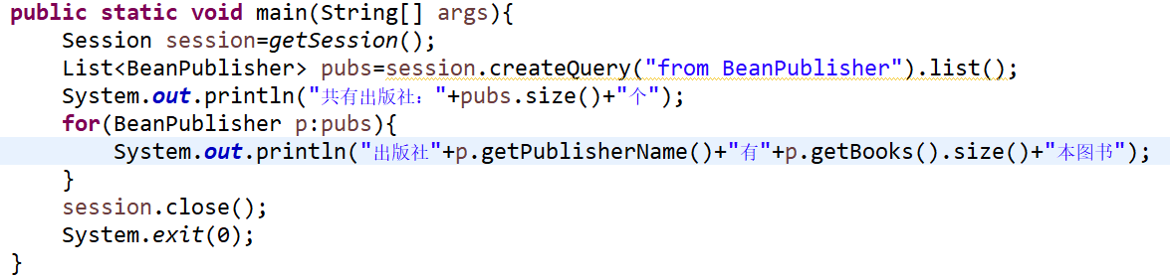
- 确认Hibernate.cfg.xml文件中show_sql配置项为true
- 运行HibernateUtil类，查看结果
运行结果：

问题：
- 从输出结果看，如果数据库表中有3个出版社，则一共会执行了多少次SQL语句？根据内容输出的顺序，每个SQL语句是在运行那句代码时，Hibernate触发执行的。

- 如果将hbm文件中的配置改为如下方式，再执行一遍程序，看看有什么区别，请说明为什么？
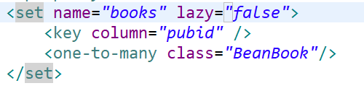

- 参考上述过程，实现BeanReader和BeanReaderType之间的关联映射，并利用HibernateUtil的main函数进行测试。
【各个步骤的配置、代码、运行结果截图】

- 将BookManager类中searchBook方法用HQL实现。
- 将BeanBook中的pubname和pubid属性删除
- 解决BookManager类中因删除这两个属性产生的编译错误。（可以先删除编译错误的代码）
- 修改searchBook方法，用HQL实现相应功能。
【实验结果与分析】给出代码和运行结果

三. 讨论、心得
记录实验感受、上机过程中遇到的困难及解决办法、遗留的问题、意见和建议等。

